Centro Universitário UniFECAF
  - Curso de Engenharia da Computação

PROJETO DE EXTENSÃO CURRICULARIZADA

VINCULADO AOS OBJETIVOS DE DESENVOLVIMENTO SUSTENTÁVEL (ODS)

Formação da Primeira Brigada de Incêndio da Promed Santa Ângela Emergências Médicas Ltda.: relato de uma ação extensionista voltada à promoção da saúde, prevenção de acidentes e preparação para situações de emergência

Adriano Mantoan
RA:175928
São Paulo
Julho de 2026

ETAPA 1 – IDENTIFICAÇÃO DA COMUNIDADE

Nome do estudante: Adriano Mantoan

RA: 175928

Curso: Engenharia da Computação

Nome do local: Promed Santa Ângela Emergências Médicas Ltda.

Tipo de local: Empresa privada do setor de saúde, especializada em atendimento pré-hospitalar, remoções médicas e serviços de urgência e emergência.

Endereço: Rua Domingos Torres, nº 174 – Casa Verde Média – São Paulo/SP.

ETAPA 2 – DIAGNÓSTICO DA REALIDADE

Problema identificado
Durante o alinhamento realizado entre a Promed Santa Ângela Emergências Médicas Ltda., a WRD Soluções e eu, como instrutor responsável pelo treinamento, identificamos a necessidade de formar a primeira Brigada de Incêndio da empresa. Além de atender às exigências legais relacionadas à segurança e às situações de emergência, a iniciativa também buscava preparar os colaboradores para atuarem de forma organizada diante de princípios de incêndio, abandono de área e atendimento inicial às vítimas, fortalecendo ainda mais a cultura de prevenção dentro da organização e contribuindo para os requisitos de qualidade exigidos pelos contratos e pelos serviços prestados. Essa necessidade envolvia diretamente todos os colaboradores designados para compor a brigada e ficou evidenciada durante o planejamento da capacitação e da implantação da equipe de emergência.

ODS relacionado
ODS 3 – Saúde e Bem-Estar

Justificativa da escolha
Escolhi o ODS 3 porque a ação teve como principal objetivo promover a preservação da vida, a prevenção de acidentes e a preparação dos colaboradores para responder corretamente em situações de emergência. A formação da Brigada de Incêndio contribuiu para um ambiente de trabalho mais seguro, incentivando a conscientização, a prevenção de riscos e o cuidado com a saúde e o bem-estar das pessoas.

ETAPA 3 – PLANEJAMENTO DA AÇÃO

Objetivo do projeto
O objetivo deste projeto foi contribuir para a formação da primeira Brigada de Incêndio da Promed Santa Ângela Emergências Médicas Ltda., preparando os colaboradores para atuar de forma segura em situações de emergência. A capacitação buscou desenvolver conhecimentos sobre prevenção e combate inicial a incêndios, abandono de área e primeiros socorros, fortalecendo a cultura de prevenção e a preservação da vida no ambiente de trabalho.

Público-alvo
Colaboradores da Promed Santa Ângela Emergências Médicas Ltda. designados para compor a primeira Brigada de Incêndio da empresa, além das lideranças envolvidas na implantação da equipe de emergência.

Ação proposta
Antes da realização do treinamento, participei do alinhamento juntamente com o Gestor Operacional da Promed, Marcos Grava, e com o Diretor da WRD Soluções, William Costa Matos. Durante esse planejamento foram definidos o cronograma da capacitação, a infraestrutura necessária, os recursos didáticos e a relação dos participantes. Após essa etapa, foi realizada a formação inicial da Brigada de Incêndio, composta por uma parte teórica e outra prática, abordando prevenção e combate a incêndios, abandono de área e primeiros socorros.

Recursos necessários
Para a realização da atividade foram utilizados:

Materiais didáticos e equipamentos utilizados durante as atividades práticas.
Cronograma
Etapa | Data
Aprovação da realização do treinamento e início do planejamento | 01/06/2026
Alinhamento entre Promed, WRD Soluções e instrutor responsável | 03/06/2026
Organização da infraestrutura e definição dos participantes | 03/06 a 10/06/2026
Realização do treinamento teórico e prático | 11/06/2026
Encerramento da atividade e envio da documentação | 12/06/2026

ETAPA 4 – EXECUÇÃO DA AÇÃO

Relato da execução

A ação extensionista foi realizada no dia 11 de junho de 2026, nas dependências da Promed Santa Ângela Emergências Médicas Ltda., com duração de 8 horas, das 08h às 17h. O treinamento foi desenvolvido em dois momentos: inicialmente foi apresentada a parte teórica, abordando conceitos sobre prevenção e combate a incêndios, abandono de área e primeiros socorros. Na sequência, os participantes realizaram atividades práticas utilizando os equipamentos de combate a incêndio e executando simulações de atendimento às vítimas, imobilização e reanimação cardiopulmonar (RCP). Ao todo, participaram 12 colaboradores, que acompanharam todas as atividades, esclareceram dúvidas e participaram ativamente das práticas propostas durante a formação da primeira Brigada de Incêndio da empresa.

Data da realização

11 de junho de 2026

Local da ação

Promed Santa Ângela Emergências Médicas Ltda.

Público participante

12 colaboradores da Promed Santa Ângela Emergências Médicas Ltda.

Participação da comunidade

Os colaboradores participaram de todas as etapas da capacitação, desde a apresentação teórica até as atividades práticas. Durante o treinamento, tiveram a oportunidade de utilizar os equipamentos de combate a incêndio, praticar procedimentos de primeiros socorros, realizar simulações de atendimento a emergências e esclarecer dúvidas relacionadas às situações apresentadas, contribuindo de forma ativa para o desenvolvimento da ação.

Evidências da ação

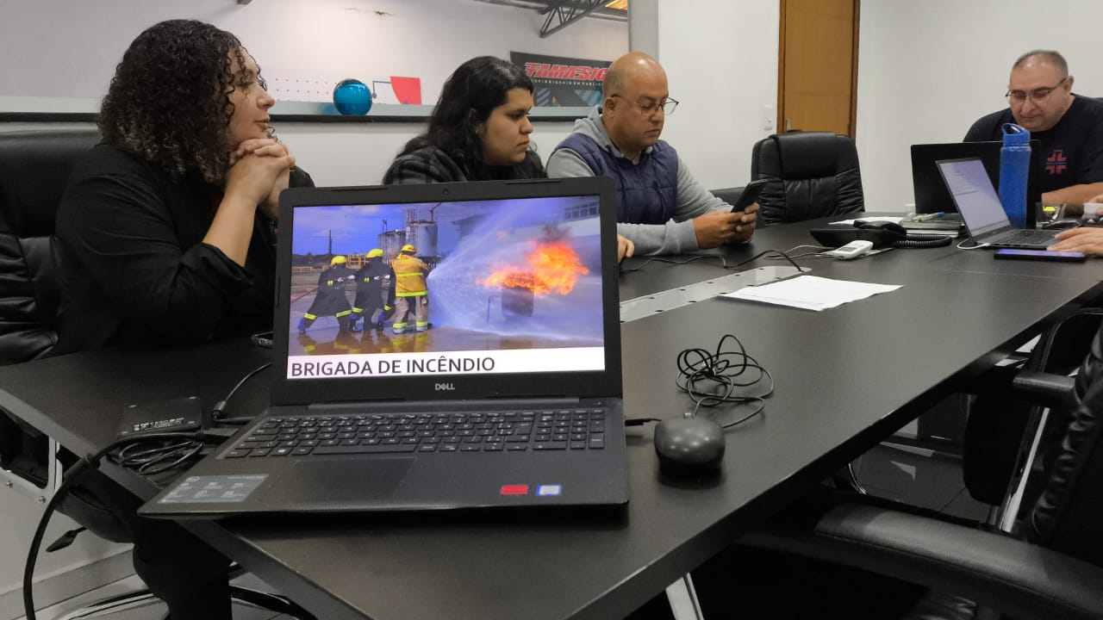Figura 1 – Antes da ação

Figura 1 – Início da formação da primeira Brigada de Incêndio da Promed Santa Ângela Emergências Médicas Ltda., com apresentação do conteúdo teórico aos colaboradores antes do início das atividades práticas.

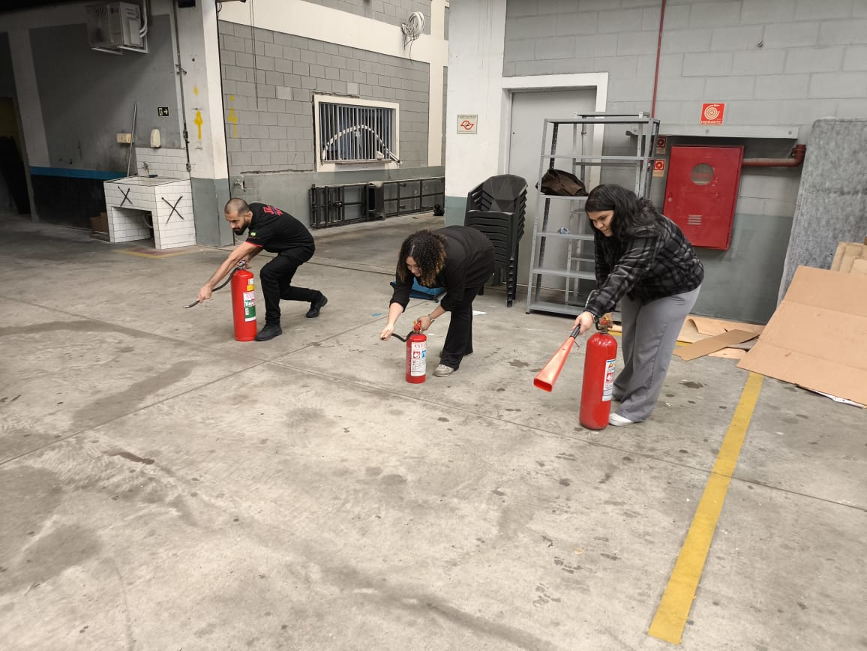Figura 2 – Durante a ação

Figura 2 – Desenvolvimento das atividades práticas de combate inicial a incêndios, permitindo que os participantes aplicassem os conhecimentos apresentados durante a capacitação.

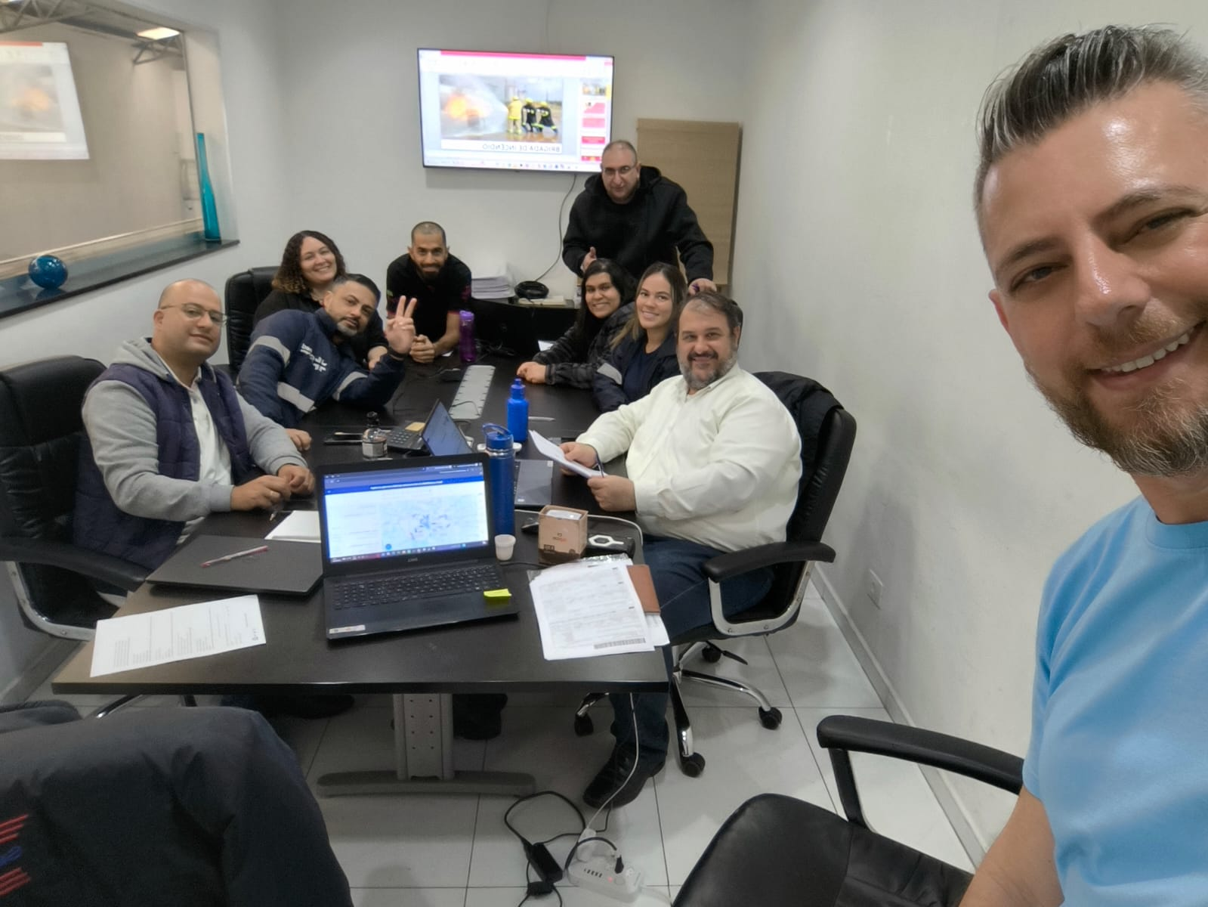
Figura 3 – Após a ação

Figura 3 – Encerramento da formação da primeira Brigada de Incêndio da Promed Santa Ângela Emergências Médicas Ltda., após a conclusão das atividades teóricas e práticas desenvolvidas durante o treinamento.

ETAPA 5 – RESULTADOS E IMPACTO SOCIAL

Resultados obtidos

Ao final da capacitação, percebi que o objetivo da ação foi alcançado, pois os colaboradores participaram ativamente de todas as etapas do treinamento, tanto na parte teórica quanto nas atividades práticas. Durante as simulações foi possível observar o interesse dos participantes em compreender os procedimentos apresentados e aplicar corretamente as técnicas de combate inicial a incêndios e primeiros socorros. Após a realização da atividade, também recebi um retorno positivo da empresa, destacando a qualidade do treinamento, do material apresentado e, principalmente, das atividades práticas desenvolvidas.

Impacto na comunidade

A formação da primeira Brigada de Incêndio contribuiu para que a empresa passasse a contar com colaboradores preparados para atuar de forma organizada em situações de emergência. Além de atender às exigências legais, a ação fortaleceu a cultura de prevenção, incentivando práticas voltadas à segurança, à proteção da vida e ao cuidado com as pessoas no ambiente de trabalho. Considerando que a Promed está localizada em uma região com residências e estabelecimentos próximos, a capacitação também possui um impacto positivo para a comunidade do entorno, pois os brigadistas passam a estar preparados para prestar o primeiro atendimento dentro de suas atribuições, auxiliar na evacuação segura da empresa e colaborar com as equipes especializadas durante situações de emergência, contribuindo para reduzir riscos e preservar vidas até que os órgãos competentes assumam totalmente a ocorrência.

Aprendizados

Essa experiência foi muito importante para mim, tanto no aspecto pessoal quanto profissional. Participar desde o alinhamento inicial até a realização do treinamento me mostrou que um bom planejamento faz toda a diferença para que uma ação aconteça de forma organizada e alcance os resultados esperados. Além do conhecimento técnico compartilhado durante o treinamento, essa experiência também contribuiu para o meu desenvolvimento profissional, principalmente na condução de equipes, na comunicação com os participantes e na responsabilidade de transmitir informações que podem fazer a diferença em situações reais de emergência. Como os participantes eram profissionais da área da saúde, percebi que o desafio era ainda maior, pois era necessário conduzir a capacitação de forma clara, objetiva e prática, promovendo a troca de experiências e incentivando a participação de todos. Ao final da atividade, tive a satisfação de perceber que o conhecimento foi bem recebido e que pude contribuir para a formação da primeira Brigada de Incêndio da empresa.

Continuidade

Acredito que essa ação não deve ser vista como uma atividade isolada. Para que os conhecimentos adquiridos sejam mantidos e aprimorados, considero importante que a empresa continue realizando reciclagens periódicas, treinamentos complementares e simulados de emergência. Dessa forma, a Brigada de Incêndio poderá permanecer preparada para atuar sempre que necessário, contribuindo para um ambiente de trabalho mais seguro e para a proteção das pessoas que circulam nas proximidades da empresa em eventuais situações de emergência.

Ao concluir esta atividade, percebi que a extensão universitária vai além da elaboração de um trabalho acadêmico. Ela aproxima o estudante da realidade da comunidade, permitindo aplicar os conhecimentos adquiridos durante a graduação em situações reais e que podem gerar benefícios concretos para as pessoas e para a sociedade. Participar dessa ação reforçou ainda mais minha convicção sobre a importância da prevenção, da educação e do compartilhamento do conhecimento como ferramentas para salvar vidas.

